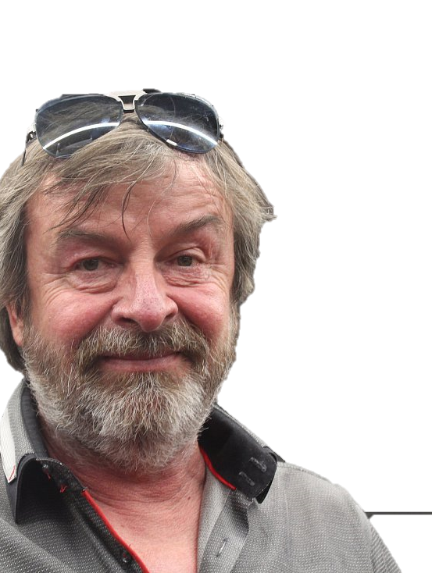
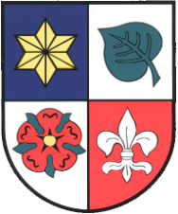
PLASKÉ KULTURNÍ STŘEDISKO a

Vás zvou na

SETKÁNÍ
s hercem
a dabérem

Alexejem
PYŠKEM

19. 3. 2020
od 19:00 hod.
v BIO STŘELA PLASY
Vstupné 100,- Kč předprodej v Městské knihovně Plasy

